Министерство науки и высшего образования Российской Федерации  
Пензенский государственный университет  
Кафедра вычислительная техника

**ОТЧËТ**  
по лабораторной работе №1  
по курсу «Объектно-ориентированное программирование»  
на тему «Основы работы с классами и объектами на C++»

Выполнили студенты группы 22ВВП1:  
Беляев Д.

Захаров А.

Приняли:  
Евсеева Ю.И.  
Гудков А. А.

Пенза 2024

**Название**

Основы работы с классами и объектами на C++

**Цель работы**

Изучить основы работы с классами и объектами на языке C++

**Лабораторное задание**

Разработать классы для описанных ниже объектов. Включить в класс конструктор по умолчанию, конструктор с параметрами, конструктор копирования и деструктор. Поля класса определить с модификатором доступа private, для доступа к ним реализовать методы Set- и Get- с модификатором доступа public.

**Patient**: Фамилия, Имя, Отчество, Адрес, Номер медицинской карты, Диагноз. Создать массив объектов. Вывести:

а) список пациентов, имеющих данный диагноз;

б) список пациентов, номер медицинской карты которых находится в заданном интервале.

**Метод решения задачи**

Разработали классы согласно заданию, включили конструкторы, деструкторы, геттеры и сеттеры

**Листинг**

**main.cpp**

#include <iostream>

#include <vector>

#include "Patient.h"

const int LIST_SIZE = 3;

Patient* CreatePatient();

void FindByDisease(int diseaseNumber, std::vector<Patient*> ptList);

void FindByCardInRange(int rangeMin, int rangeMax, std::vector<Patient*> ptList);

int main()

{

std::vector<Patient*> ptList;

for (size_t i = 0; i < LIST_SIZE; i++)

{

ptList.push_back(CreatePatient());

std::cout << "\n";

}

int disNumb = 0;

std::cout << "Insert disease number: ";

std::cin >> disNumb;

FindByDisease(disNumb, ptList);

int cardNumbMin = 0;

int cardNumbMax = 0;

std::cout << "Insert card range number min and max: ";

std::cin >> cardNumbMin >> cardNumbMax;

FindByCardInRange(cardNumbMin, cardNumbMax, ptList);

return 0;

}

Patient* CreatePatient()

{

std::string name;

std::string secName;

std::string otch;

int cardNumb;

int diseaseNumb;

std::cout << "Create Patient\n";

std::cout << "Insert name: ";

std::cin >> name;

std::cout << "Insert second name: ";

std::cin >> secName;

std::cout << "Insert otch: ";

std::cin >> otch;

std::cout << "Insert card number: ";

std::cin >> cardNumb;

std::cout << "Insert disease number: ";

std::cin >> diseaseNumb;

return new Patient(name, secName, otch, cardNumb, diseaseNumb);

}

void FindByCardInRange(int rangeMin, int rangeMax, std::vector<Patient*> ptList)

{

std::cout << "Patient with card in range(" << rangeMin << ", " << rangeMax << "):\n";

for (size_t i = 0; i < LIST_SIZE; i++)

{

int cardNumb = ptList[i]->GetCardNumb();

if (cardNumb >= rangeMin && cardNumb <= rangeMax)

std::cout << ptList[i]->GetFio() << "\n";

}

}

void FindByDisease(int diseaseNumber, std::vector<Patient*> ptList)

{

std::cout << "Patient with disease " << diseaseNumber << ":\n";

for (size_t i = 0; i < LIST_SIZE; i++)

{

if (ptList[i]->GetDiseaseNumb() != diseaseNumber)

continue;

std::cout << ptList[i]->GetFio() << "\n";

}

std::cout << "\n";

}

**patient.h**

#ifndef PATIENT

#define PATIENT

#include <string>

class Patient

{

public:

Patient(std::string name, std::string secName, std::string otch, int cardNumb, int diseaseNumb);

~Patient();

// Getter

std::string GetFio();

int GetCardNumb();

int GetDiseaseNumb();

// Setter

void SetFio(std::string name, std::string secName, std::string otch);

void SetCardNumb(int cardNumb);

void SetDiseaseNumb(int diseaseNumb);

private:

std::string _name;

std::string _secName;

std::string _otch;

int _cardNumb;

int _diseaseNumb;

};

#endif // !PATIENT

**patient.cpp**

#include <iostream>

#include "Patient.h"

Patient::Patient(std::string name, std::string secName, std::string otch, int cardNumb, int diseaseNumb)

{

SetFio(name, secName, otch);

_cardNumb = cardNumb;

_diseaseNumb = diseaseNumb;

std::cout << "Patient " << GetFio() << " with card: " << GetCardNumb() << " with disease " << GetDiseaseNumb() << " created\n";

}

Patient::~Patient()

{

std::cout << "Patient deleted\n";

}

#pragma region Getter

int Patient::GetCardNumb() { return _cardNumb; }

int Patient::GetDiseaseNumb() { return _diseaseNumb; }

std::string Patient::GetFio() { return "FIO: " + _name + "_" + _secName + "_" + _otch; }

#pragma endregion

#pragma region Setter

void Patient::SetFio(std::string name, std::string secName, std::string otch)

{

_name = name;

_secName = secName;

_otch = otch;

}

void Patient::SetCardNumb(int cardNumb) { _cardNumb = cardNumb; }

void Patient::SetDiseaseNumb(int diseaseNumb) { _diseaseNumb = diseaseNumb; }

#pragma endregion

**Пояснительный текст к программе**

Создается несколько пациентов с данными, введенными с клавиатуры. Далее ищем пациентов по номеру болезни и выводим на экран. Затем ищем пациентов по номеру карты в диапазоне включительно и выводим их на экран.

**Результат работы программы**

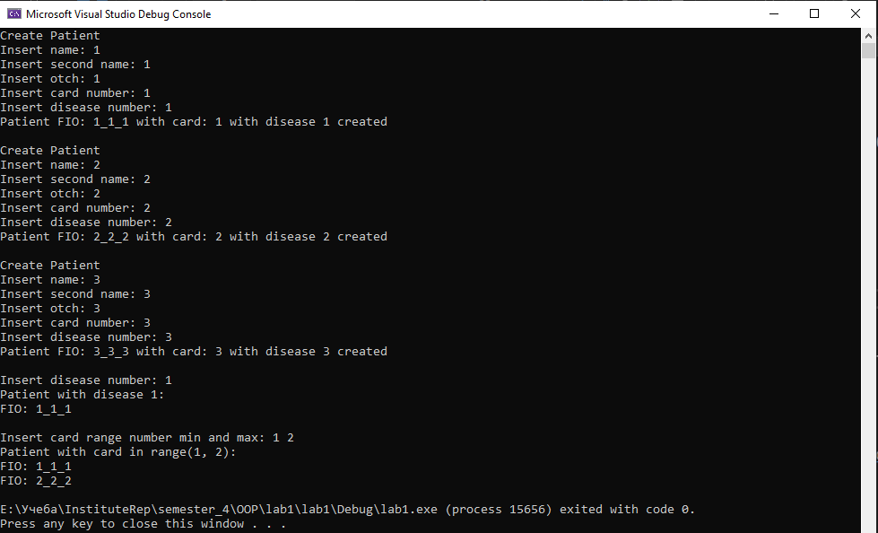

**Протокол трассировки программы**

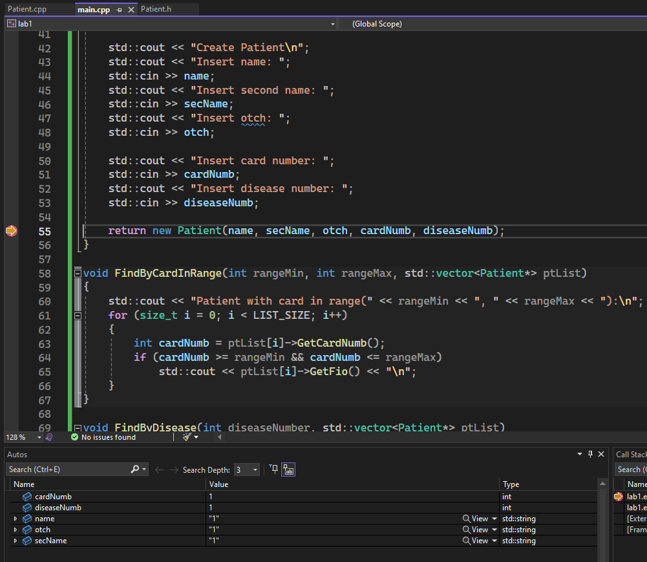 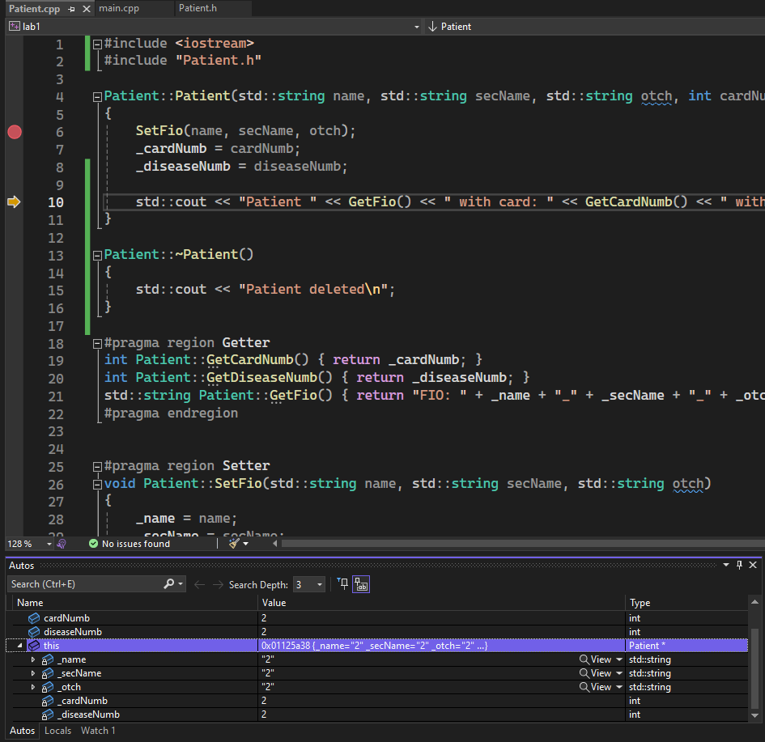

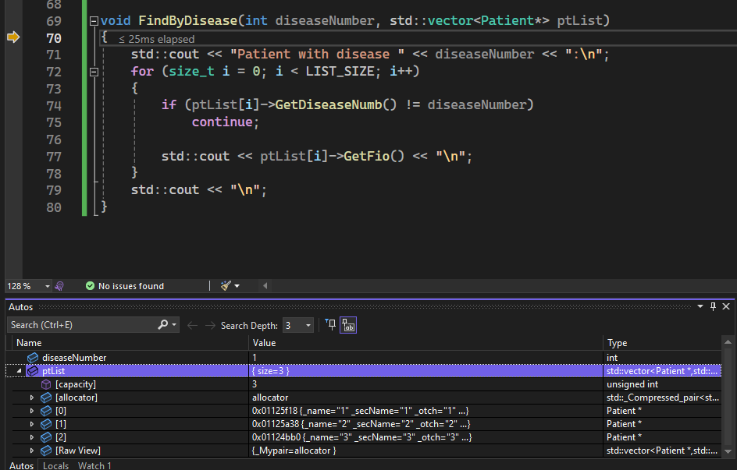 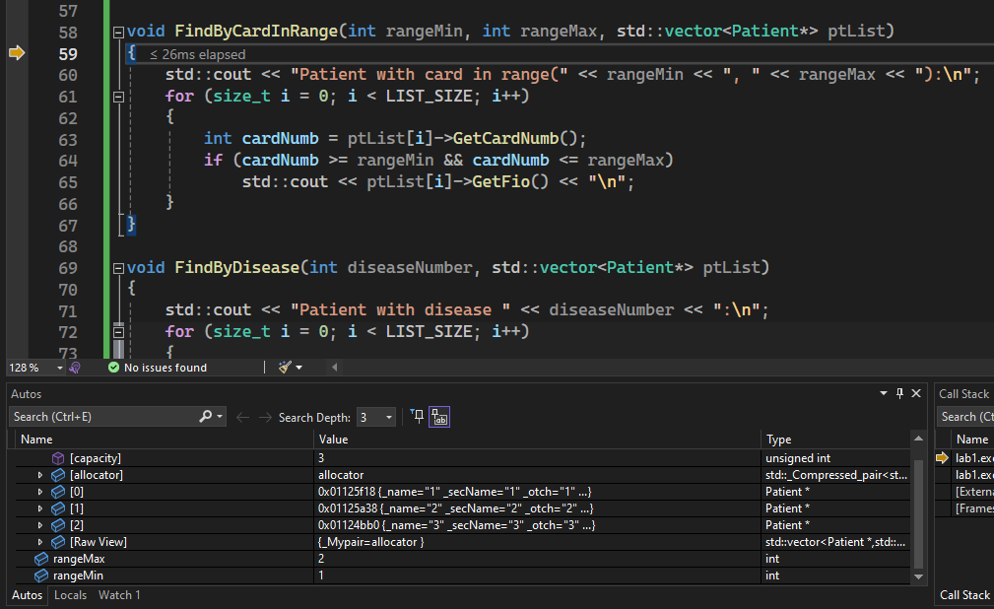

**Вывод**

Мы изучили основы работы с классами и объектами на языке C++